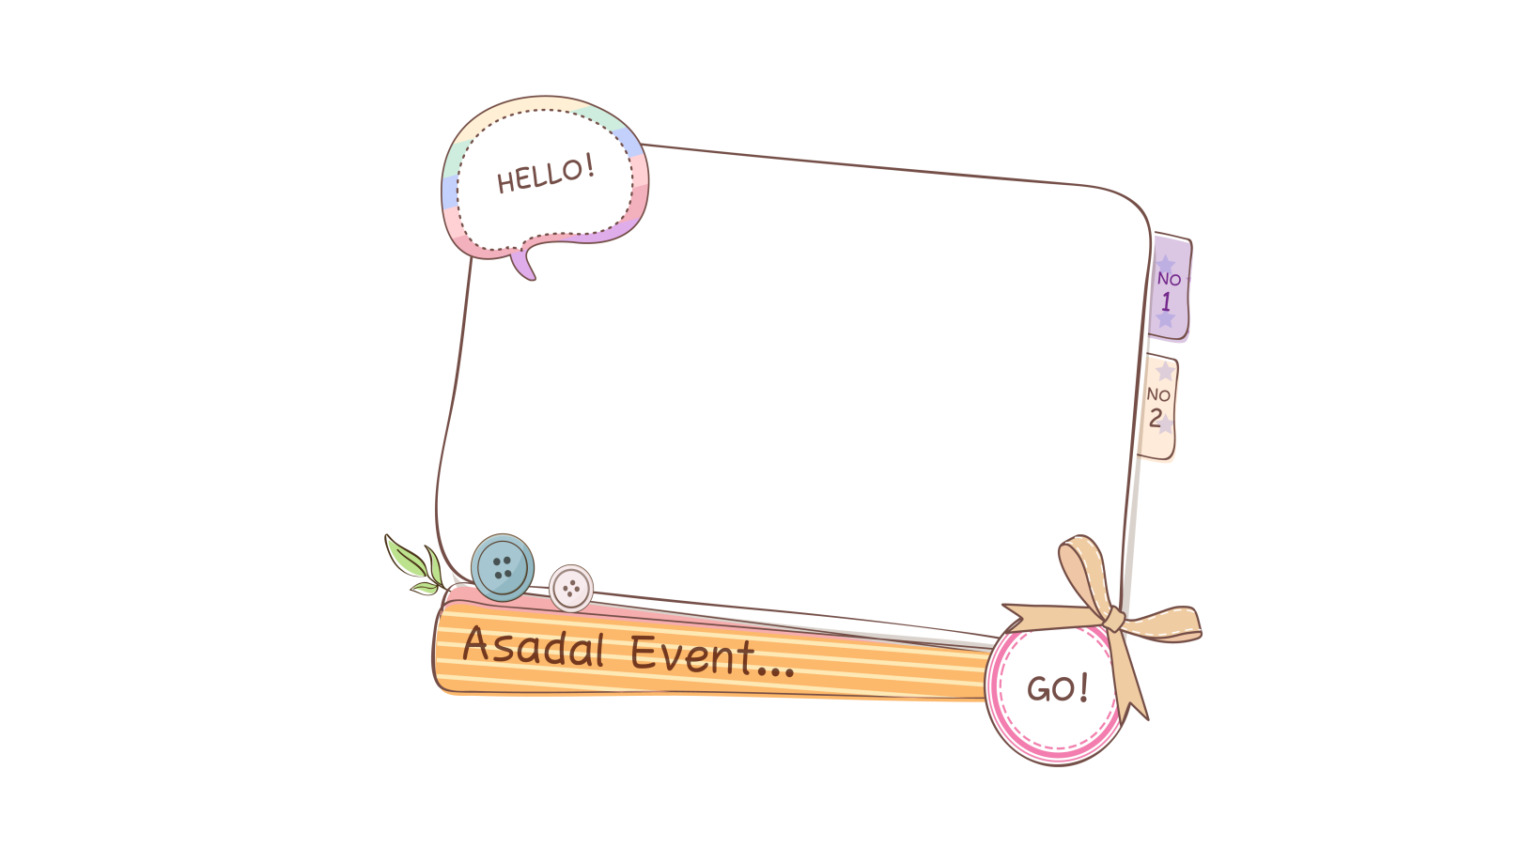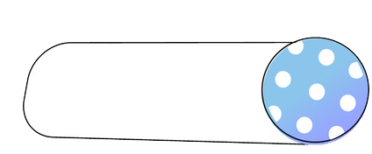



骑自行车注意点

1、骑自行车要在非机动车道上靠右边行驶，不立逆行；转弯时不抢行猛拐，要提前减慢速度，看清四周情况，以明确的手势示意后再转弯。2、经过交叉路口，要减速慢行，注意来往的行人、车辆；不闯红灯，遇到红灯要停车等候，待绿灯亮了再继续前行。3、骑车时不要双手撤把，不多人并骑，不互相攀扶，不互相追打。7．骑自行车不要相互比赛、速度不要太快。

交通信号灯的含义

交通信号灯由红灯、绿灯、黄灯组成。红灯表示禁止通行，绿灯表示准许通行，黄灯表示警示。绿灯亮时，准许车辆通行，但转弯的车辆不得妨碍被放行的直行车辆、行人通行。黄灯亮时，已越过停止线的车辆可以继续通行。红灯亮时，禁止车辆通行。黄灯闪烁时，提示 车辆、行人通行时注意 瞭望，确认安全后通过。

放学须知

1、在马路上要靠边走，走在中间会妨碍车辆的通行，还有被撞的危险。 2、走路时，不要边走边玩，也不要边走边看书。 3、如果是几个人一道走，要排好队靠边走，队伍应竖排，不要横着走，以免妨碍别人走路。 4、不要在马路上打闹、游戏、滑旱冰，容易出危险。 5、下雨天特别要注意前后的车辆，最好穿黄色的雨衣、雨鞋、雨伞等雨具，以引起驾驶员的注意。打雨伞时，雨伞不要挡住视线。更不能把雨伞当作对攻的玩具，以免刺伤人。